OECD贸易便利化测评方法论的改进与实践

作者：江小平，北京睿库贸易安全及便利化研究中心（以下简称“睿库”）主任；周卓见，北京睿库贸易安全及便利化研究中心项目经理。

*睿库是一家独立经营且专注于关务及贸易领域问题的研究机构。通过本文，睿库希望表达对于OECD贸易便利化评测方法论进行研究后的深入思考，以及为了使得相关评测更接近于实际表现所做的相关工作。*

OECD贸易便利化指标框架和测算方法

针对贸易便利化测评，诸多国际机构各自开展了许多工作，例如：世界银行的《营商环境报告》跨境贸易部分、《物流绩效指数》，世界经济论坛的《全球贸易促进报告》和《全球竞争力报告》中的“海关手续负担”指标，以及OECD的“贸易便利化指标”数据库。这些研究工作当中，OECD的贸易便利化测评参考WTO《贸易便利化协定》框架，设定了一系列一级指标和二级指标，可以分为三类：

①进出口类贸易便利化指标（Import/Export Trade Facilitation Indicators）

②过境运输类贸易便利化指标（Transit Trade Facilitation Indicators）

③附加类

其中进出口类贸易便利化指标适用于绝大多数国家或地区，而过境运输类指标则仅适用于内陆国家（地区）。考虑到指标在不同国家或地区适用的普遍性，为便于比较，目前OECD在考察某一国家或地区综合贸易便利化水平时，通常使用的是第进出口类的11个一级指标。11个一级指标下又设置了76个二级指标（二级指标在2017年版本中扩增至155项），深入地从多个角度测度了163个经济体贸易便利化水平。

实际上OECD贸易便利化评价方法的总体思路较为简单：首先计算一国家或地区二级指标的得分，然后算术平均计算其上一级指标的得分，如果要计算综合贸易便利化水平，则将11个一级指标的得分进行算术平均。

最基本的二级指标的评分方法包括 “直接评分”和“间接评分”。直接评分是指通过查询一国（地区）海关官方网站、海关公布的规制、相关的权威报告，或者组织相关的问卷调查，根据查询和调查得到的相关信息直接给出分数。间接评分则是依据已有的一些国际性报告、数据库中的相关数据，或者通过其他渠道获得的相关数据，依据一定的规则转化为该指标的得分。

OECD对中国的贸易便利化测评和其中出现的偏差

对于中国的贸易便利化水平，OECD在2012年、2015年、2017年的三次评测如下：

表1：OECD对中国贸易便利化进行的评测（2012/2015/2017）

|  |  |  |  |
| --- | --- | --- | --- |
| 年份  指标 | 2012 | 2015 | 2017 |
| 信息的可获得性 | 1.56 | 1.80 | 1.52 |
| 商界参与 | 1.50 | 1.75 | 1.43 |
| 预裁定 | 1.50 | 1.43 | 1.67 |
| 上诉程序 | 1.71 | 1.13 | 1.33 |
| 规费和费用 | 2.00 | 1.75 | 1.69 |
| 单证类手续 | 1.17 | 0.83 | 1.33 |
| 手续（自动化） | 1.75 | 1.75 | 1.15 |
| 手续（流程） | 1.29 | 1.50 | 1.32 |
| 边境机构合作（内部） | 1.00 | 1.00 | 1.00 |
| 边境机构合作（外部） |  | 1.00 | 0.80 |
| 治理能力与公正性 | 1.86 | 1.57 | 1.67 |

从总体上来讲，上述评测结果对于中国贸易便利化水平的评价具有一定参考意义的，但是，根据众多相关领域专业人士的意见，OECD的评测结论与中国实际情况依然有着较大偏差，如以2017年的评测为例，最明显的几个方面如下：

1）“预裁定”评分过高。中国海关就贸易企业最为关注的归类、价格以及原产地事项制定了相应的预裁定法律规章，但是总体的预裁定管理办法与其他相关法律规章间缺乏整体协调，流程和要求不够规范统一，所以尽管中国在预裁定方面有所进步，但尚未达到OECD的评价结论。

2）“手续”相关的三个指标评分不符合实际。在“手续”相关的三个方面——单证、自动化、流程，中国近年来的进步是有目共睹的，通过一系列改革，单证要求和业务流程已经有大幅简化，各种信息系统的应用和改进使得也自动化更进一步，这些都可以从企业的反馈中体现出来，OECD的评分却并没有体现出这种进步。

3）“边境机构合作”相关的两个指标评分不符合实际。近年来，中国海关努力推行“通关一体化改革”，并与检验检疫部门就联合协作进行了诸多工作，而与其他贸易相关监管部门也就监管证件联网方面取得了很多进展。对于对外合作，总体来讲中国监管机构的态度是非常积极的，包括中国海关在内的各个监管部门都不断寻求与边境国家对应机构的合作和交流，例如近年来中国海关与多个边境接壤国家联合监管项目的启动。可是，在OECD的评分中，无论是内部合作还是外部合作，都没有反映出中国的实际情况。

产生偏差的原因

1）数据来源与分数计算中存在的问题。二级指标中有众多指标是通过其他报告或数据库中的数据进行间接评分，而这些报告或者数据库中的数据本身就存在问题，以“程序性手续”下的二级指标“通关时间”评分为例，OECD使用了世界银行《物流绩效指数报告》中的“平均通关时间”，中国在此报告中的这项指标2014年和2016年分别为2.07天和2.10天，但是实际情况是，在这期间两年时间内，包括中国海关在内的相关监管机构采取了很多优化通关手续的措施，使得平均通关时间有着大幅度的缩短，因此世界银行《物流绩效指数报告》的描述并不客观，而OECD利用世行报告的数据再间接计算出相关指标的得分就更加值得推敲了。

2）OECD的间接计分方法也并不合理。仍以“程序性手续”下的“通关时间”为例，当经济体在世行《物流绩效指数报告》中的“平均通关时间”排在所有经济体中前30%时，OECD给出0分，排在最后的30%时，给出2分，如果在排在中间的40%，给出1分，然而如果一个经济体的排名有了很大变化，但是依然没有离开划定的3个范围，那该经济体此项指标的得分就不会改变，也就不能反映出真实的情况。

3）没有考虑到各个指标重要性的差异。OECD把二级指标得分算数平均计算出上一级一级指标得分，然后将11个一级指标得分的算数平均值作为对经济体贸易便利化总体水平的评价，这样做显然是不合理的，没有考虑到各个指标之间重要性差异，也没有考虑到各个指标之间可能存在的相关性。

睿库的调整和实践工作

睿库基于OECD贸易便利化测评方法论，针对其上述两方面的不足，进行了针对性的调整和改进，并开展了具体的实践测评：

1）针对数据来源的改进。OECD的测评方法中，基础数据主要来源于各个经济体海关网站和其他国际机构的报告或者数据库，而这些数据来源尤其后者，根据之前的论述，并不能非常客观地反映实际情况，因此睿库摒弃了类似的数据来源，而是邀请相关领域的专业人士直接对二级指标进行评分（百分制）[1]。当然，对于邀请的对象，睿库同样设置了一定的条件：

a. 当前仍从事于贸易领域相关工作；

b. 已经拥有相关领域5年以上工作经验；

c. 关注贸易便利化在中国的推进并愿意投入一定的精力参与到评测工作。

在2017年进行的测评中共邀请了21位专业人士，这些专业人士来自于政府相关部门（海关、出入境检验检疫机构等）、贸易领域企业以及第三方独立研究机构。对于各二级指标所得到的评分，去掉最高分和最低分后进行平均，得出二级指标的最终得分。

2） 指标权重的设定。合理的权重设置，一方面可以体现不同指标的重要性，另一方面可以减少指标间可能存在的关联性对最终结论的影响。睿库从参与到指标评分的21位专业人士中遴选出3位最为资深的专家对各个一级指标和二级指标进行重要性评估，根据评估的结果设定具体的权重。一级指标的权重[2]如下：

**表2: 睿库对于OECD贸易便利化测评11个一级指标的权重设定**

|  |  |  |  |  |
| --- | --- | --- | --- | --- |
| **指标** | **信息的可获得性** | **贸易商的参与** | **预裁定** | **上诉程序** |
| **权重** | 0.11 | 0.11 | 0.09 | 0.10 |
| **指标** | **规费与费用** | **手续-单证** | **手续-自动化** | **手续-程序** |
| **权重** | 0.09 | 0.09 | 0.08 | 0.09 |
| **指标** | **边境机构合作（内部）** | **边境机构合作（外部）** | **管理和公正性** |  |
| **权重** | 0.09 | 0.07 | 0.08 |  |

基于上述两方面的调整和改进，最终可以得出11个一指标的得分，与2017年OECD对中国贸易便利化评测的结果进行比较如下：

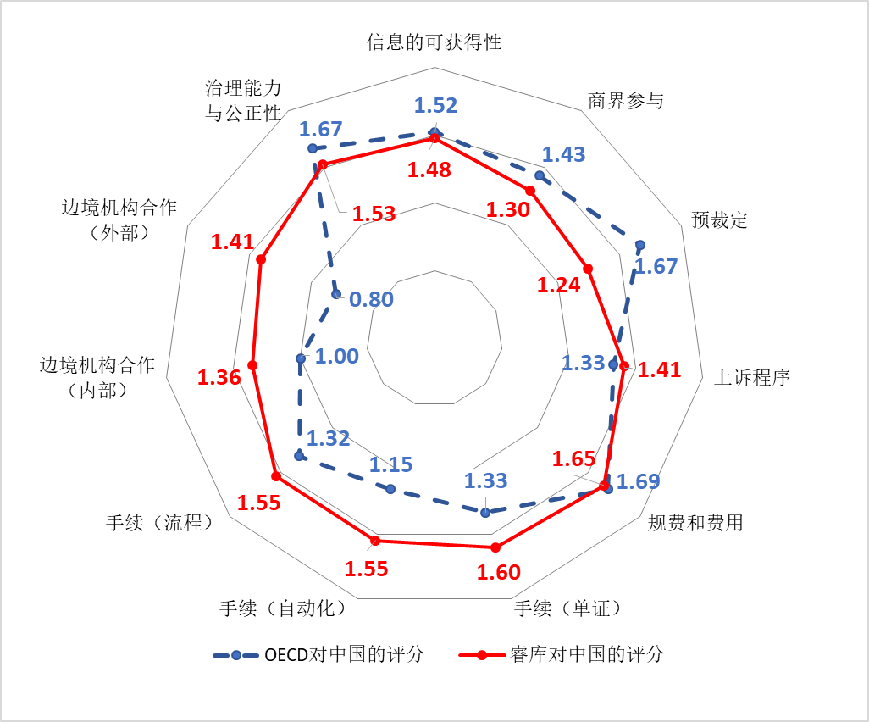

我们将此结论在《中国贸易便利化年度报告》（2017）中进行了公布，根据众多读者的反馈，相较于OECD的测评，由睿库组织的测评所得出的结论更加贴合于当前中国贸易便利化的实际情况，更真实地体现了中国在手续（单证、自动化、流程）方面的进步以及边境机构合作（内部、外部）方面的现状，也明确地体现出了在预裁定和商界参与方面存在的不足。

1. 具体的问卷，请见附件。
2. 权重设定的具体方法和二级指标的权重请见附件